|  |  |  |
| --- | --- | --- |
| **CONTROLE DE VERSÕES** | | |
| **VERSÃO** | **DATA** | **REVISÃO** |
| 1.0 | 24/07 | ELABORAÇÃO INICIAL |
| 1.1 | 25/07 | REUNIÃO COM  STAKEHOLDERS |
| 1.2 | 26/07 | REVISÃO FINAL |

**Objetivos**

O objetivo do nosso projeto, é ajudar as pessoas comprarem viagens, facilitando essa compra através do site e também com pacotes para viagens dentro do país e para o exterior, abrangendo assim todas as classes sociais.

**Descrição do Projeto**

Este projeto visa a criação de um site de viagens, de fácil acesso e inclusivo para todos aqueles que desejam comprar passagens aéreas, facilitando assim a compra dos mesmos para diferentes locais do mundo.

**Escopo do Trabalho**

Tabela 1- Requisitos Funcionais



**Tabela 2 – Requisitos Não – Funcionais**



**1-Análise e planejamento**

* Análise de pacotes de viagens para todo o país.
* Planejamento no interior do site como interface.
* Análise das demandas solicitadas pelos clientes.

**2-** **Desenvolvimento**

* Criação do site para a UP viagens.
* Desenvolver uma interface de fácil acesso para os usuários.
* Desenvolver um código de fácil manutenção.

**3- Integração**

* Integrar o site na web.

**4- Teste**

* Testes funcionais e não – funcionais
* Correção de bugs(erros) e ajustes finais

**5- Lançamentos**

* Preparação do projeto(produto) para o mercado
* Planejamento e execução das estratégias de marketing

**6- Riscos**

* **Riscos de segurança** – Implementação de protocolos de segurança robustos
* **Atraso no cronograma** – Metodologia ágil e monitoramento contínuo do projeto
* **Feedback negativo dos usuários** – Coleta e análise de feedback contínuo dos usuários para ajustes rápidos.

**Cronograma**

|  |  |  |
| --- | --- | --- |
| CRONOGRAMA | | |
| **ID** | **TAREFAS** | **QUANTIDADE DE DIAS** |
| **SPRINT 1** | | |
| **1** | REQUISITOS | 2 |
| **2** | CRONOGRAMA | 1 |
| **3** | INTRODUÇÃO DA  DOCUMENTAÇÃO | 2 |
| **SPRINT 2** | | |
| **4** | WIREFRAME DE ALTA QUALIDADE | 4 |
| **5** | FRONT-END | 4 |
| **6** | METODOLOGIA DA  DOCUMENTAÇÃO | 2 |
| **SPRINT 3** | | |
| **7** | BANCO DE DADOS | 6 |
| **8** | METODOLOGIA | 3 |
| **SPRINT 4** | | |
| **9** | BACK-END | 8 |
| **10** | DOCUMENTAÇÃO FINAL | 3 |
| **TOTAL DE DIAS** | | 35 |

**Gráfico de gantt**

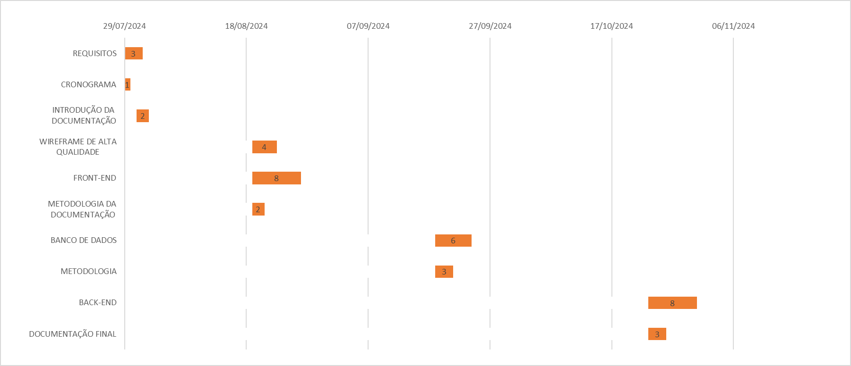

**Recursos Necessários**

* **Equipe de desenvolvimento –**  Front-end e Back-end
* **Equipe de design –** Designers UX/UI
* **Recursos tecnológico –** Servidores, ferramentas de desenvolvimento, ferramentas de teste.

**StakeHolders (parte interessada, os clientes do projeto)**

* Equipe de desenvolvimento